ПРОЕКТ

Об установлении предметов охраны объектов культурного наследия местного (муниципального) значения, включенных в единый государственный реестр объектов культурного наследия (памятников истории и культуры) народов Российской Федерации, расположенных на территории города Димитровграда Ульяновской области

В соответствии со статьями 9.3, 33, 47.3 Федерального закона от 25.06.2002 № 73-ФЗ «Об объектах культурного наследия (памятниках истории и культуры) народов Российской Федерации», с подпунктом 18 пункта 1 статьи 16 Федерального закона от 06.10.2003 № 131-ФЗ «Об общих принципах организации местного самоуправления в Российской Федерации», подпунктом 21 пункта 1 статьи 7 Устава муниципального образования «Город Димитровград» Ульяновской области п о с т а н о в л я ю:
1. Установить предметы охраны объектов культурного наследия местного (муниципального) значения, включенных в единый государственный реестр объектов культурного наследия (памятников истории и культуры) народов Российской Федерации», расположенных на территории города Димитровграда Ульяновской области:
1.1. «Здание, в котором с 1910 г. размещалось «Казначейство», 1-я четверть XX в., по адресу: Ульяновская область, г.Димитровград, ул.III Интернационала, 92 (приложение №1);
1.2. «Лавка торговая со складом Маркова», нач. XX в., по адресу: Ульяновская область, г.Димитровград, ул.Гагарина, 13 (литера А) (приложение №2);
1.3. «Дом Курочкина», нач. XX в., по адресу: Ульяновская область, г.Димитровград, ул.Куйбышева, 196 (приложение №3);
1.4. «Дом городской», нач. XX в., по адресу: Ульяновская область, г.Димитровград, ул.Куйбышева, 207 (приложение №4);
1.5. «Особняк», нач. XX в., по адресу: Ульяновская область, г.Димитровград, ул.Пушкина, 131 (приложение №5).
2. Управлению молодежной политики, культуры и искусства Администрации города (Ширяева И.Н.) обеспечить согласование проектной документации, необходимой для проведения работ по сохранению объекта культурного наследия, без изменения установленных предметов охраны.
3. Установить, что настоящее постановление подлежит официальному опубликованию.
4. Контроль за исполнением настоящего постановления возложить на заместителя Главы города по социальным вопросам Трофимова Д.Д.

Глава города С.А.Сандрюков
ПРИЛОЖЕНИЕ № 1
к постановлению
Администрации города
от________ №_______

ПРЕДМЕТ ОХРАНЫ
объекта культурного наследия местного (муниципального) значения, включенного в единый государственный реестр объектов культурного наследия (памятников истории и культуры) народов Российской Федерации, расположенного на территории города Димитровграда Ульяновской области
«Здание, в котором с 1910 г. размещалось «Казначейство»,
1-я четверть XXв.,
по адресу: Ульяновская область, г.Димитровград,
ул.III Интернационала, 92

1. Местоположение и градостроительные характеристики
Место расположения здания в современных границах участка: расположено в исторической части города, по красной линии  ул.III Интернационала (бывшая Большая), в центре квартала. Главным фасадом ориентировано на северо-восток |  | 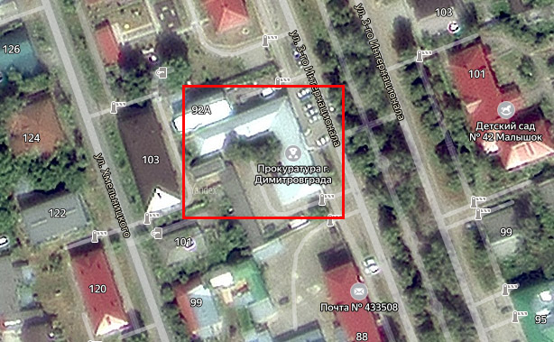
Этажность и высотные габариты здания: одноэтажное с подвалом |  | 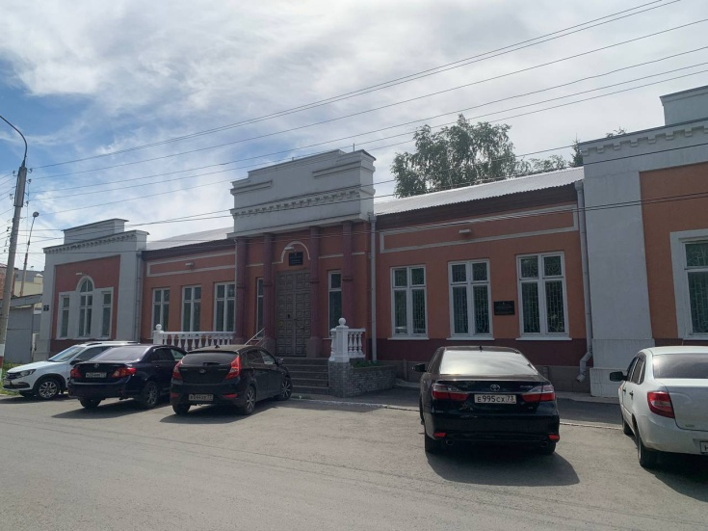
Объёмно-пространственная структура памятника: Г-образный в плане одноэтажный с подвалом объем, перекрыт вальмовой крышей

2.Инженерно-конструктивные элементы
Форма крыши — вальмовая |  |  | 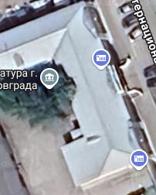
Материал капитальных стен -керамический кирпич на известково-песчаном кладочном растворе и пространственно-планировочная структура интерьеров: капитальные стены и колонны |  |  | 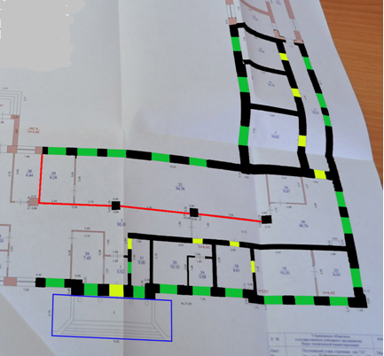  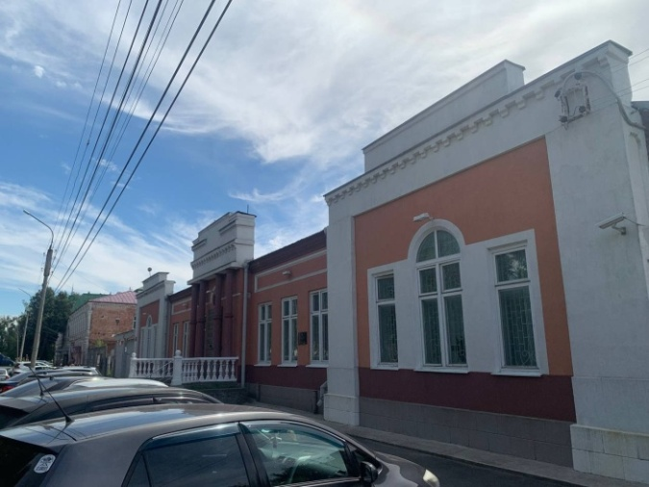  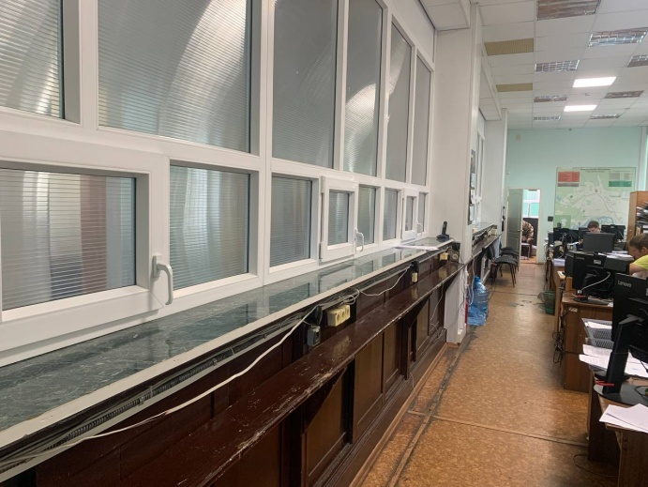
Оконные проемы северо-восточного фасада прямоугольной формы, кроме центрального проема строенного окна правого ризалита, имеющего полуциркульное завершение. Форма и характер заполнений. Материал (дерево) заполнений |  |  | 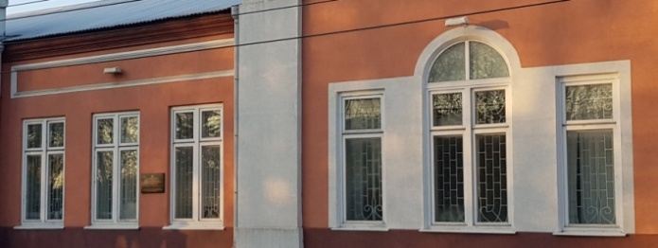  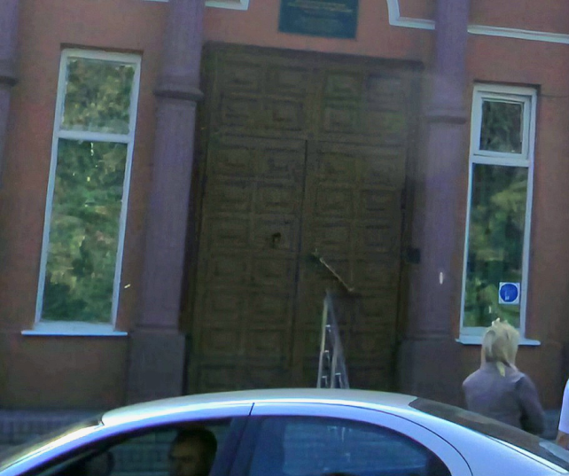
Оконные проемы юго-западного и юго-восточного фасадов прямоугольной формы.  Размеры и характер оконных заполнений |  |  | 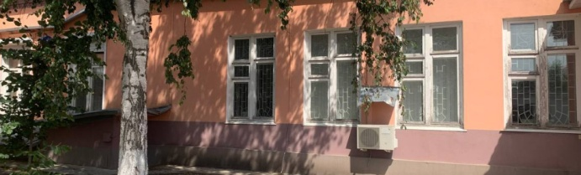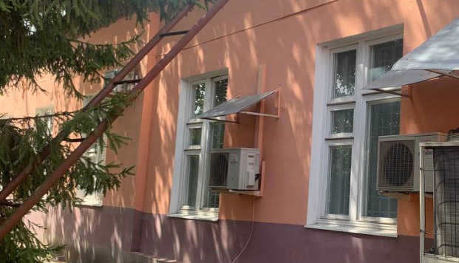
Оконные проемы северо-западного фасада в 6 световых осей с лучковой перемычкой. Заполнения прямоугольной формы. Материал (дерево) и характер заполнений |  |  | 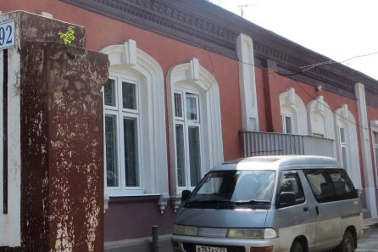
Дверной проем прямоугольной формы |  |  | 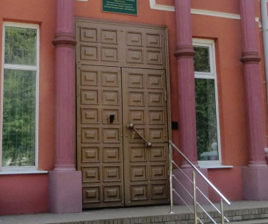
Плоские перекрытия подвала. Центральная опорная колонна.  Прямоугольная форма и размер оконных и дверных проемов подвала |  |  | 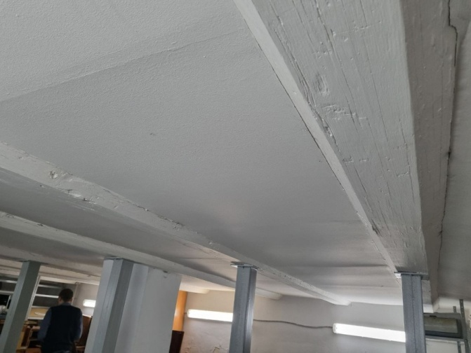  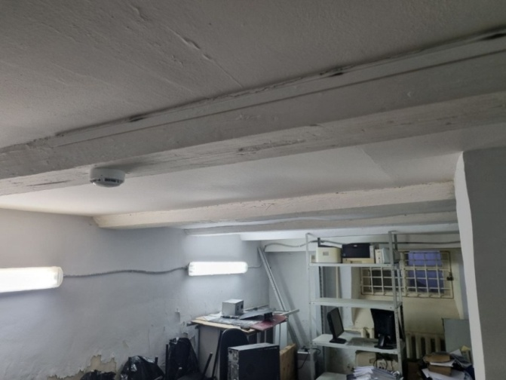  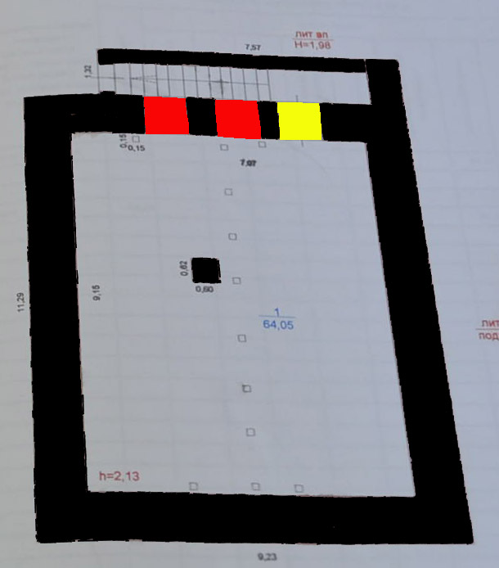  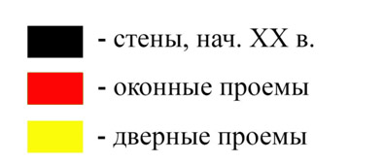
3.Композиция и архитектурно-художественное оформление фасадов
3.1.Стилистика: эклектика.
3.2.Архитектурный декор и стилистика фасадов, соответствующие облику начала XX века:
Простые лопатки правого ризалита | 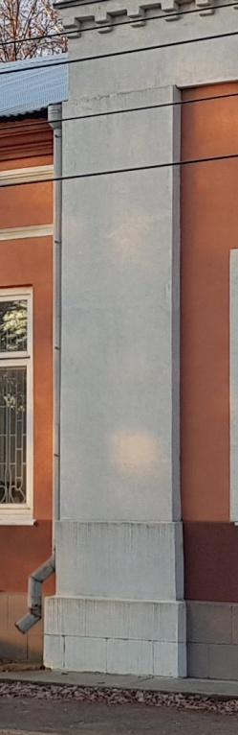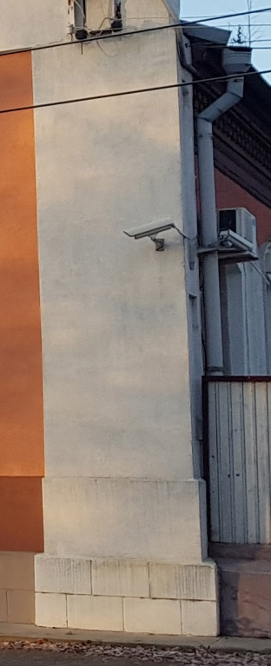
Филенка над тремя окнами части, находящейся справа от входа со стороны главного фасада | 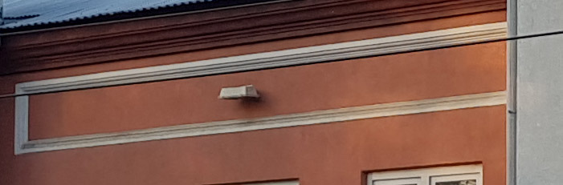
Многопрофильный венчающий карниз главного фасада | 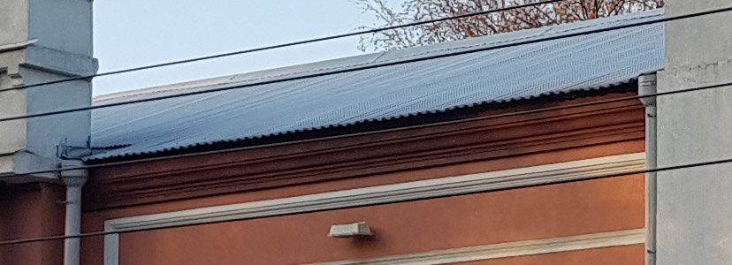
Венчающий карниз с сухариками юго-западного фасада | 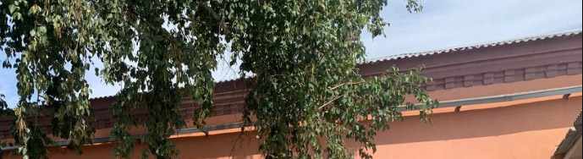
Венчающий карниз с сухариками юго-восточного фасада | 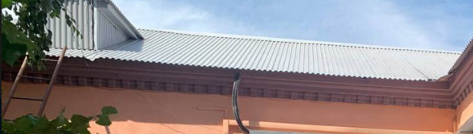
Оконные проемы северо-западного фасада украшены широким профилированным наличником на кронштейнах с лучковой перемычкой с имитацией замкового камня
Широкий венчающий карниз с сухариками со стороны северо-западного фасада | 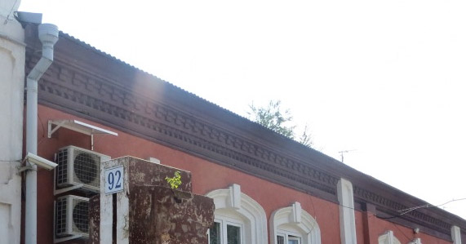
Лопатки с нишами северо-западного фасада | 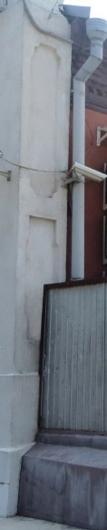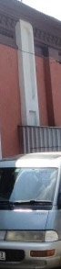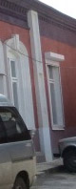
Место расположения и форма лестницы | 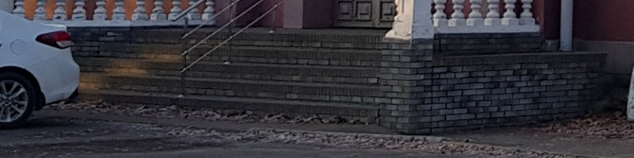
Портик входа с 4 колоннами на квадратных базах.  Ствол колоны с каннелюрами и астрагалами в центральной части.  Колонны упираются в карниз прямоугольного аттика.  Узкая профилированная тяга с аркой в центре.  Поясок с сандриками в виде кронштейнов в центральной части аттика.  Многопрофильные карнизы по флангам верхней части аттика.  Многопрофильный венчающий карниз аттика. | 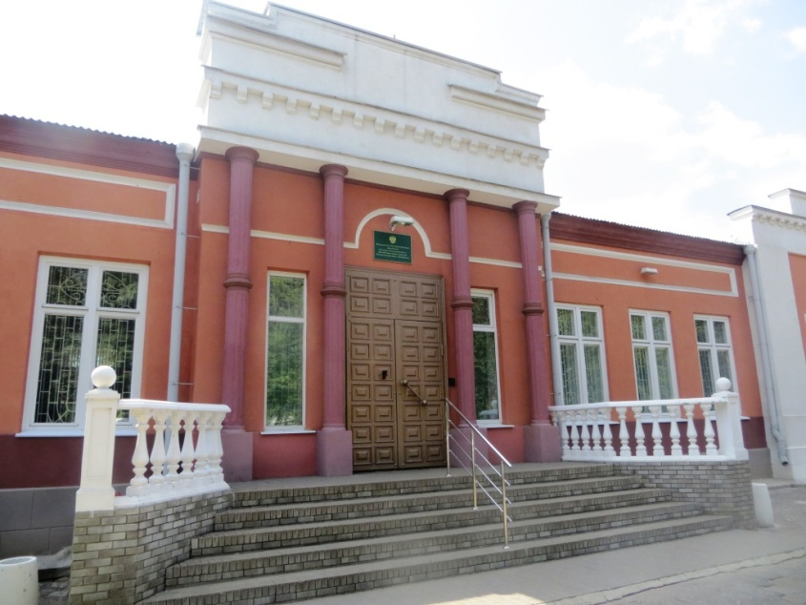
4.Предметы интерьера
Колонны | 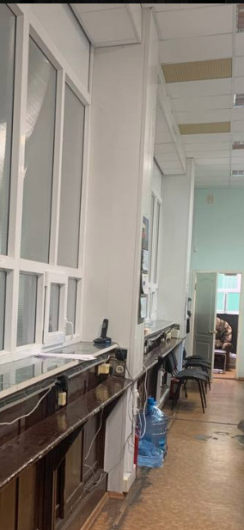
Деревянная стойка | 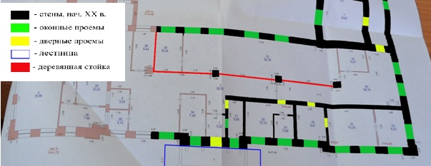  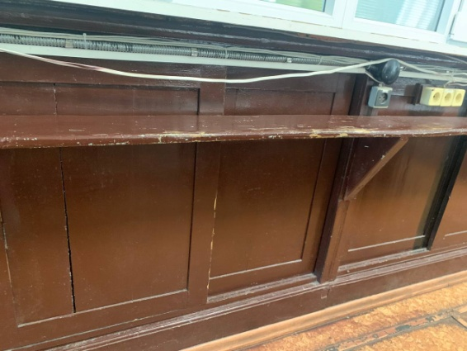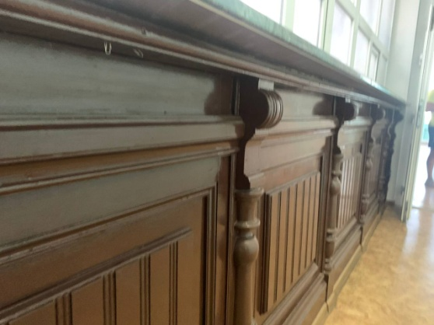
ПРИЛОЖЕНИЕ № 2
к постановлению
Администрации города
от________ №_______

ПРЕДМЕТ ОХРАНЫ
объекта культурного наследия местного (муниципального) значения, включенного в единый государственный реестр объектов культурного наследия (памятников истории и культуры) народов Российской Федерации, расположенного на территории города Димитровграда Ульяновской области
«Лавка торговая со складом Маркова», нач. XX в.,
по адресу: Ульяновская область, г.Димитровград, ул.Гагарина, 13 (литера А)

1. Местоположение и градостроительные характеристики
Место расположения здания в современных границах участка: расположено в исторической части города, на углу ул.Гагарина (бывшая Конная) и ул.Комсомольской (бывшая Ново-Соборная, ранее Почтовая). Главным фасадом ориентировано на северо-запад.  Литер А |  | 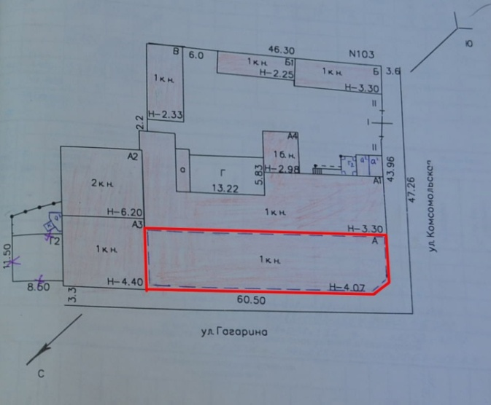
Этажность и высотные габариты здания: одноэтажное с подвалом и цокольным этажом |  | 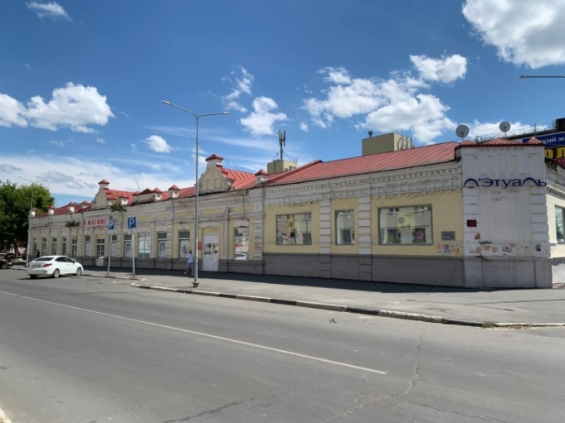
Объёмно-пространственная структура памятника: прямоугольный в плане одноэтажный объем части здания со скошенным углом, с подвалом в центральной части и цокольным этажом – в угловой части, перекрыт трехскатной крышей с двумя фронтонами по северо-западному фасаду, прямоугольным аттиком между ними и аттиком над скошенным углом, выходящим на северо-запад |  | 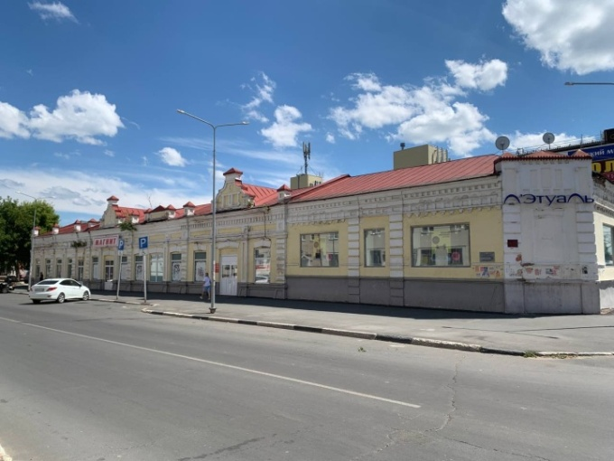
2.Инженерно-конструктивные элементы
Форма крыши — трехскатная, материал кровли – гладкие металлические листы с фальцевыми соединениями. |  |  | 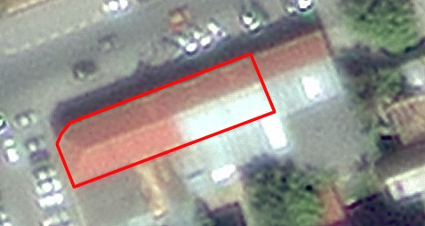  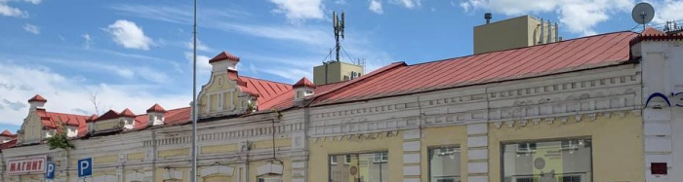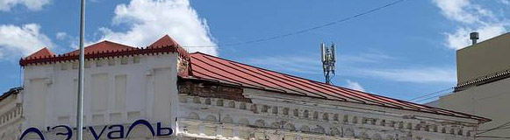
Материал капитальных стен -керамический кирпич на известково-песчаном кладочном растворе и пространственно-планировочная структура интерьеров: капитальные стены |  |  | 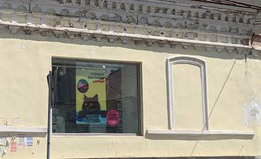  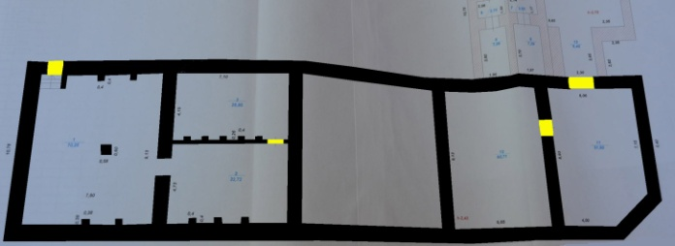  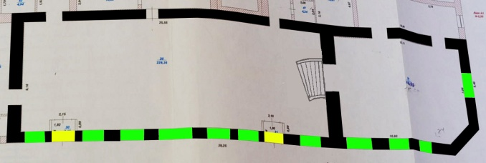  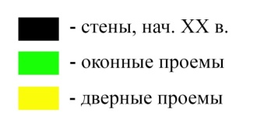
Оконные заполнения северо-западного фасада прямоугольной формы. Проемы центральной и левой части имеют лучковую перемычку с замковым камнем.  Историческая расстекловка |  |  | 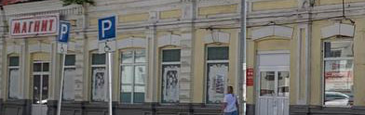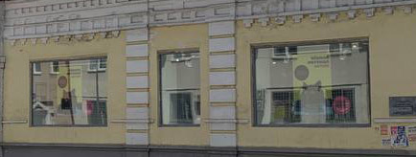  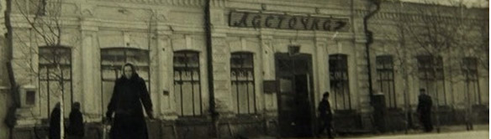
Оконные заполнения юго-западного фасада - прямоугольной формы |  |  | 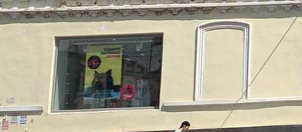
Дверные заполнения – прямоугольной формы с лучковой перемычкой с замковым камнем |  |  | 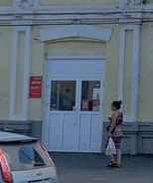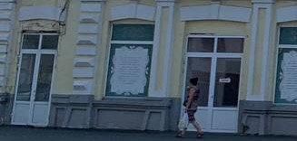
Плоские перекрытия первого этажа |  |  | 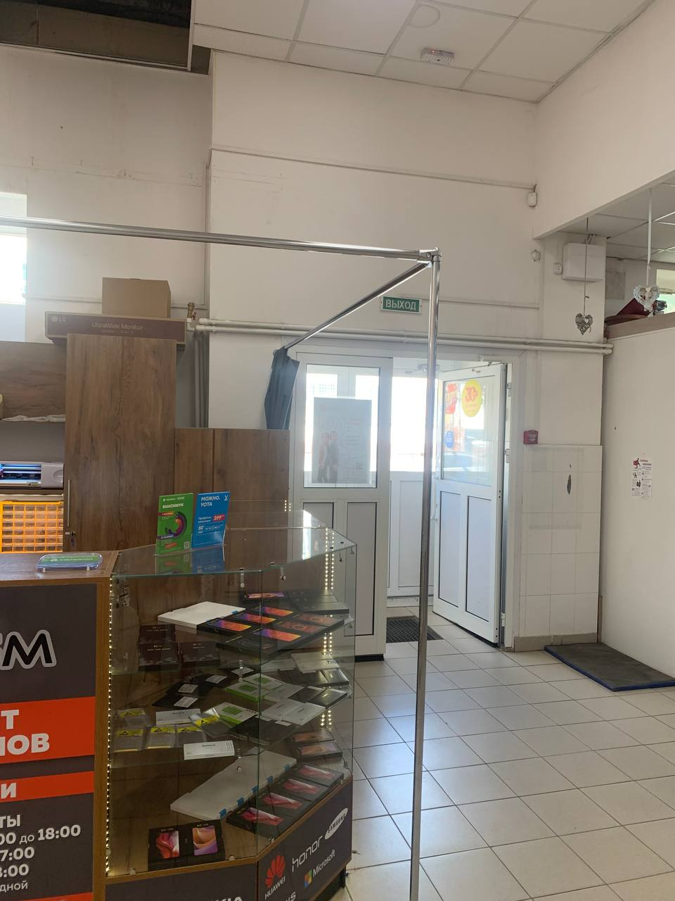
Плоские бетонные перекрытия центральной части подвала. Опорная колонна. |  |  | 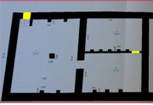  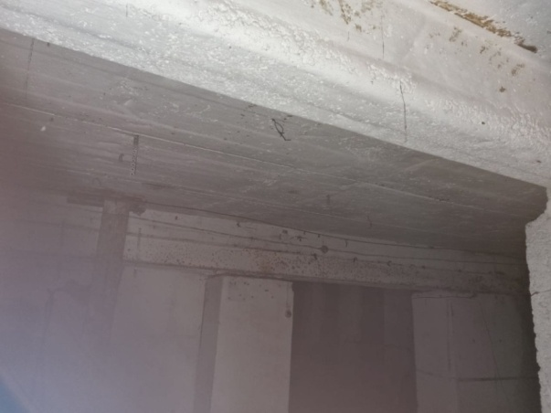  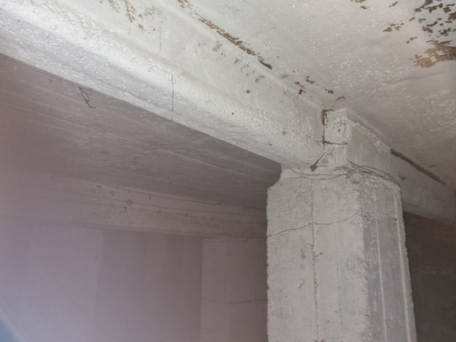  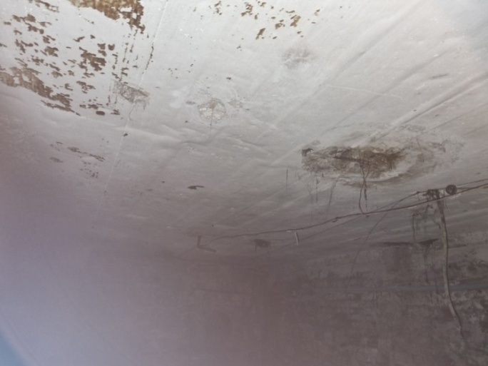
Сводчатые перекрытия цокольного этажа;  арочные оконные проемы (заложенные в настоящее время) цоколя;  прямоугольный проем входа в цоколь с лучковой перемычкой, веерная кладка перемычки;  арочный проем между помещениями цокольного этажа |  |  | 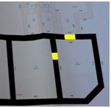  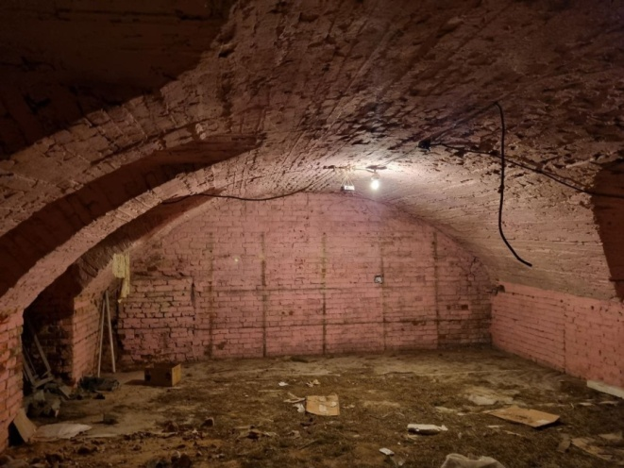  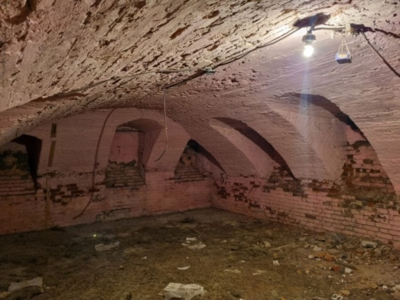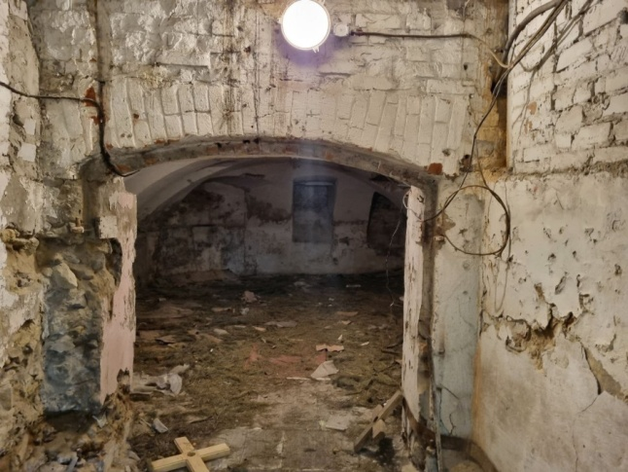  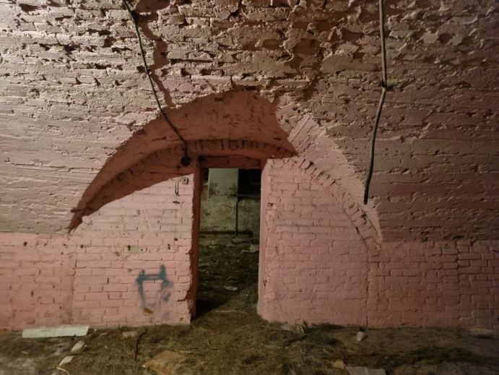
3.Композиция и архитектурно-художественное оформление фасадов
3.1.Стилистика: эклектика.
3.2.Архитектурный декор и стилистика фасадов, соответствующие облику начала XX века:
Главный (северо-западный) фасад в семь световых осей имеет симметричную композицию, отмечен двумя фигурными фронтонами и прямоугольным аттиком между ними.  Межоконные лопатки подчеркнуты раскреповкой в уровне надоконного пояса. Пилястры с вертикальными прямоугольными нишами через каждые две чередуются лопатками, декорированными бриллиантовым рустом, раскрепованными и в надоконном поясе, и на фризе. Над каждой рустованной лопаткой на крыше установлен парапетный столбик с прямоугольными нишами. Прямоугольные окна с лучковой перемычкой отмечены клинчатой кладкой сандриков с замковым камнем.  Горизонталь цоколя поддержана профилированным венчающим карнизом небольшого выноса, полосами сухариков и фигурных ниш. | 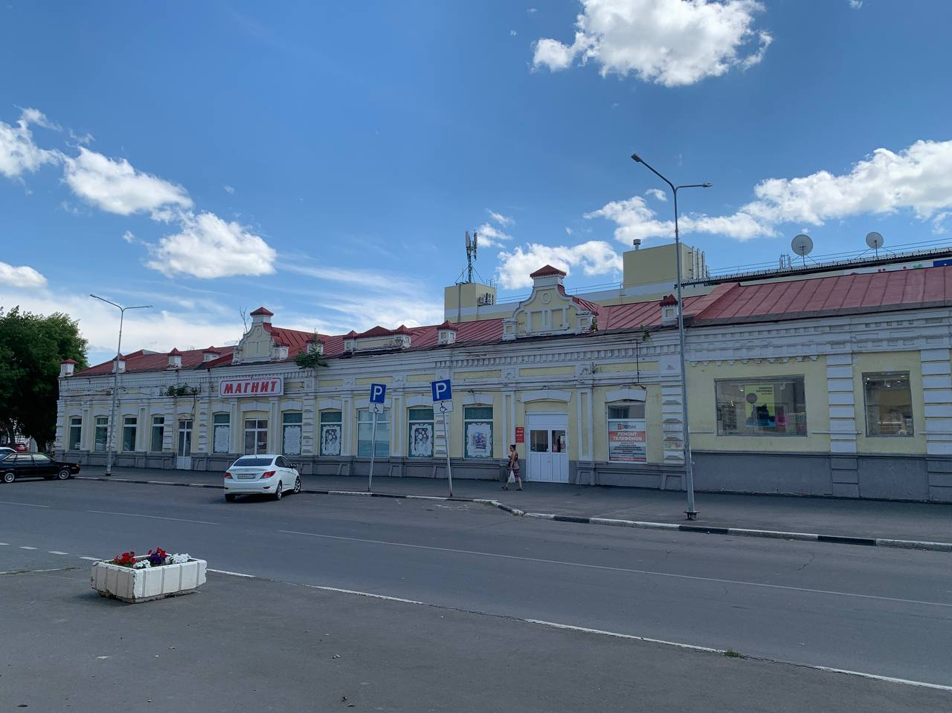
Пилястры с нишами. База пилястры с нишей. | 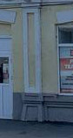
Межоконные лопатки с рустом | 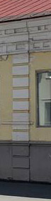
Фигурные фронтоны сложной симметричной конфигурации. В центре две прямоугольные ниши, напоминающие ложные окна, обрамленные плоскими наличниками. Над ложными окнами круглая накладная рамка.  Фронтоны имеют профилированный контур и фланкированы парапетными тумбами с нишами.  Верх фронтона имеет четырехскатное металлическое навершие | 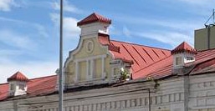
Прямоугольный аттик с четырехскатным навершием, декорированный нишей, фланкированный парапетными тумбами с нишами и четырехскатными навершиями | 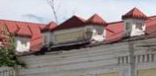
Межэтажный профилированный пояс  угловой части здания | 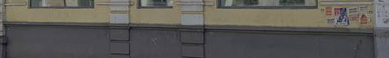
Многопрофильный венчающий карниз над широким городчатым фризом с нишами северо-западного фасада | 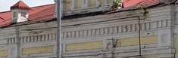
Прямоугольный аттик над угловой частью здания.  В центре три прямоугольные ниши, напоминающие ложные окна, обрамленные плоскими наличниками.  Верх аттика с четырехскатным навершием, фланкированный четырехскатными навершиями боковых лопаток | 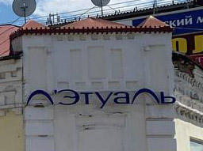
Боковые лопатки, фланкирующие угловую часть здания имеют крупный руст. Верхняя часть декорирована прямоугольными нишами | 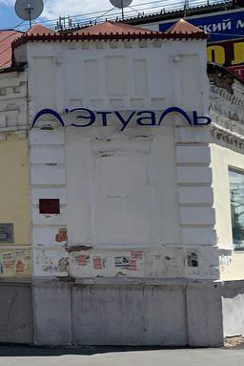
Оконный проем (заложенный в настоящее время) угловой части здания с лучковым завершением, декорированный узким профилированным наличником, опирающимся на узкий профиль. Сверху оконный проем украшен сандриком с двускатным завершением | 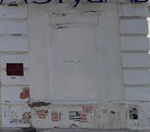
Оконный проем (заложенный в настоящее время) юго-западного фасада с лучковым завершением, декорированный узким профилированным наличником, опирающимся на узкий профилированный пояс | 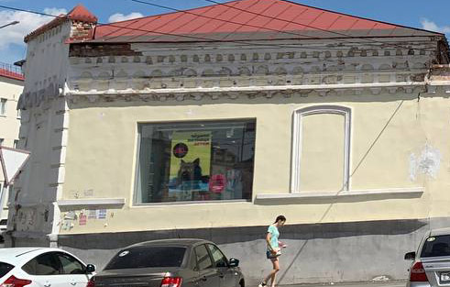
Подоконный профилированный пояс юго-западного фасада | 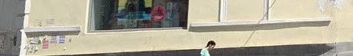
Многопрофильный венчающий карниз над широким городчатым фризом с арочными нишами и сухариками со стороны юго-западного фасада | 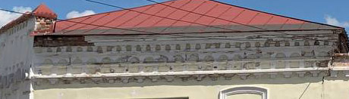
Городчатый фриз и карниз с сухариками дворовой (юго-восточной) части | 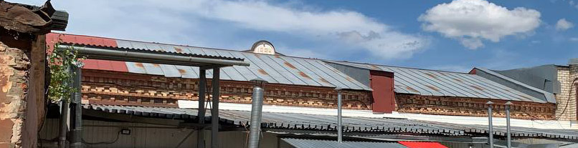

ПРИЛОЖЕНИЕ № 3
к постановлению
Администрации города
от________ №_______

ПРЕДМЕТ ОХРАНЫ
объекта культурного наследия местного (муниципального) значения, включенного в единый государственный реестр объектов культурного наследия (памятников истории и культуры) народов Российской Федерации, расположенного на территории города Димитровграда Ульяновской области
«Дом Курочкина», нач. XX в.,
по адресу: Ульяновская область, г.Димитровград, ул.Куйбышева, 196

1. Местоположение и градостроительные характеристики
Место расположения здания в современных границах участка: расположено в исторической части города, по красной линии ул.Куйбышева (бывшая Старозаводская), возле пересечения с площадью Советов.  Главным фасадом ориентировано на восток |  | 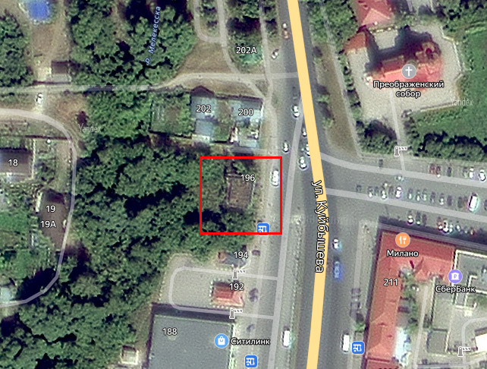
Этажность и высотные габариты здания: двухэтажное |  | 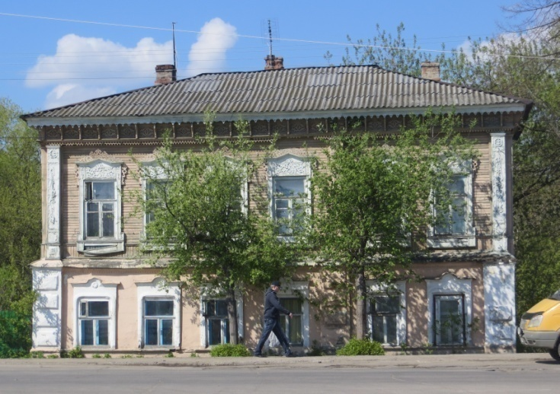
Объёмно-пространственная структура памятника прямоугольная в плане историческая часть (литер А, литер А1) двухэтажного здания, перекрыта вальмовой крышей |  | 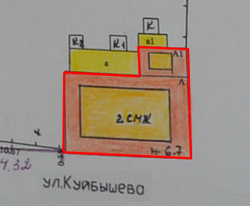
2.Инженерно-конструктивные элементы
Форма крыши — вальмовая |  |  | 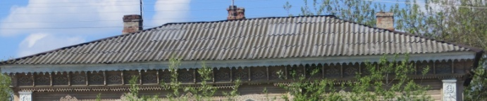
Материал капитальных стен:  - стены первого этажа из керамического кирпича на известково-песчаном кладочном растворе;  - стены второго этажа бревенчатые, обшитые доской в горизонтальном направлении. По восточному фасаду уровень от венчающего карниза первого этажа до оконных проемов второго этажа зашит доской в вертикальном направлении |  |  | 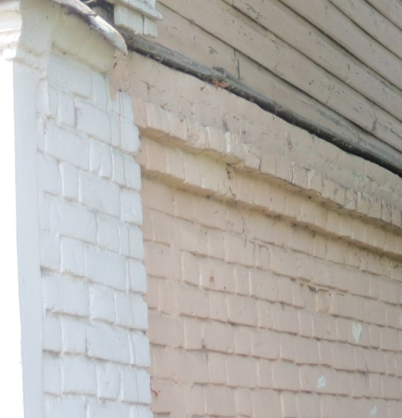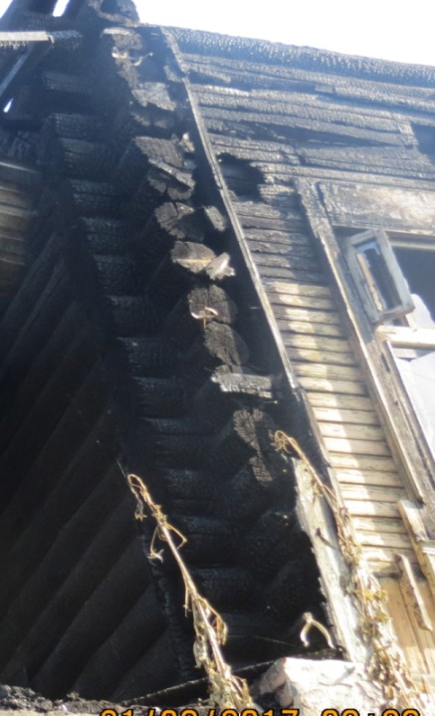  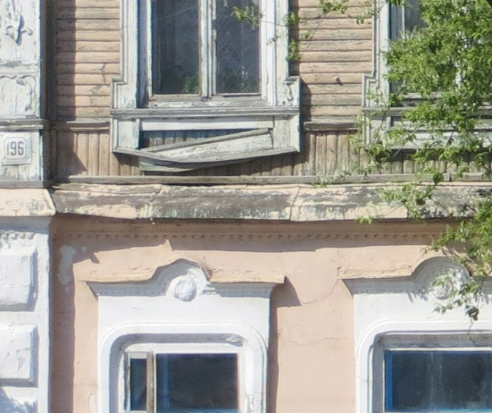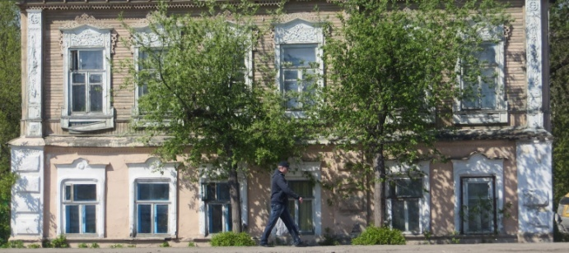
Оконные заполнения прямоугольной формы. Размер, характер и материал заполнения (дерево).  Оконные проёмы первого этажа имеют перемычку в форме позднеготической арки, обрамлены трёхсторонними профилированными наличниками, объединёнными с плоскостью фриза надоконья. Профилированный сандрик-полочка акцентирован по центру небольшим полуциркульным изгибом и подчёркнут линией дентикул. Большие прямоугольные окна второго этажа обрамлены плоскими трёхсторонними наличниками, объединёнными с фризом надоконья и фартуком. Профилированный сандрик-полочка акцентирован по центру двухскатным изломом. Верхняя часть окна декорирована ажуром пропильной резьбы.  Боковые фасады на первом этаже прорезаны прямоугольными окнами без декора, окна второго этажа повторяют форму окон главного фасада без резного декора |  |  | 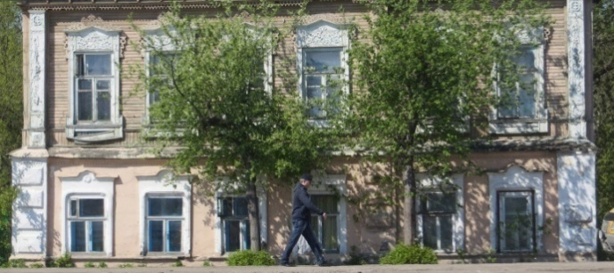  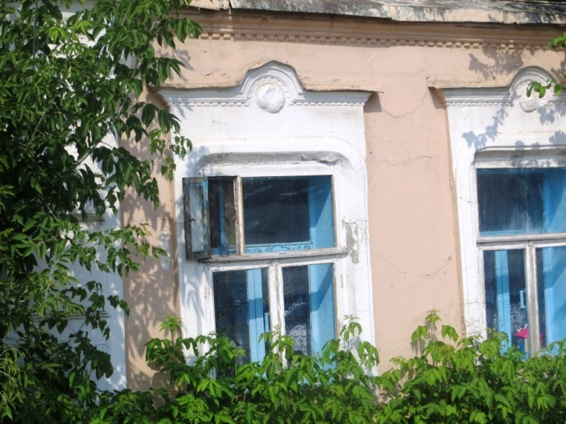  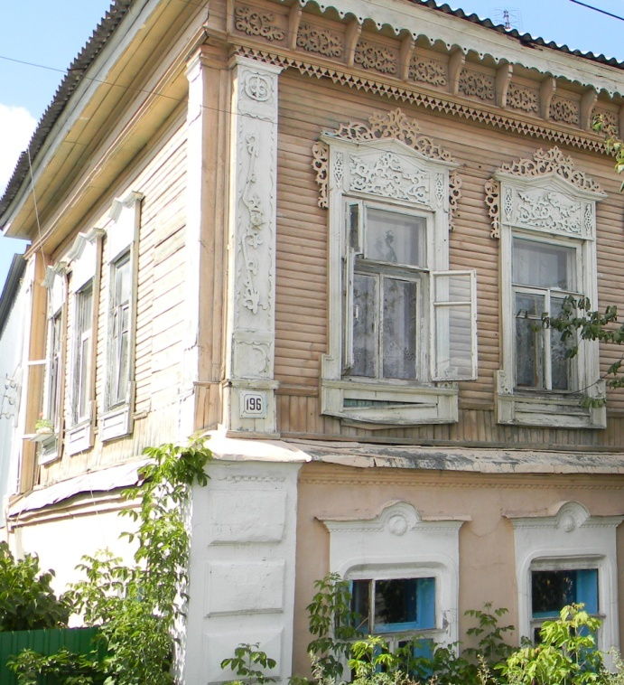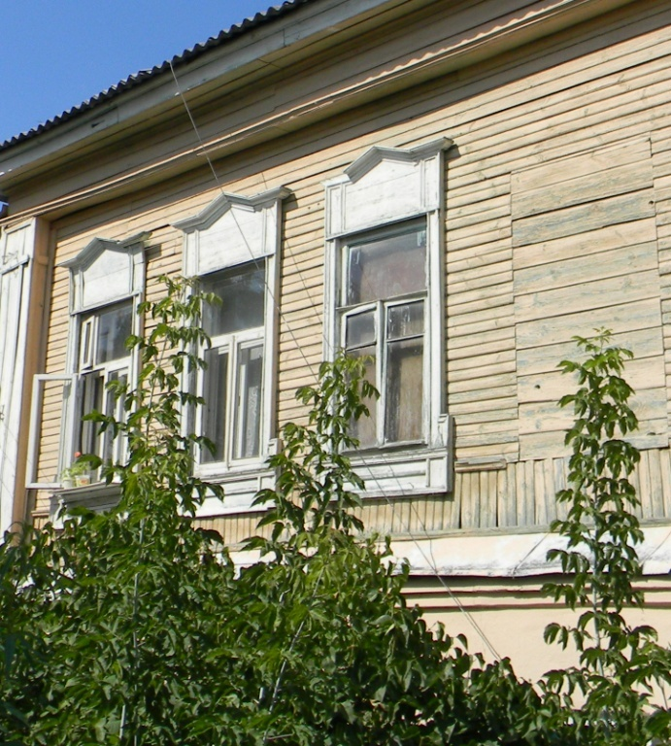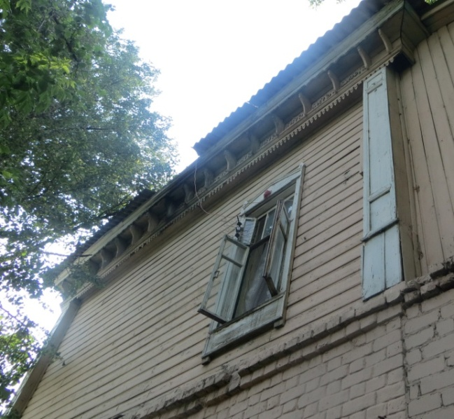
Дверные проемы – прямоугольной формы |  |  | 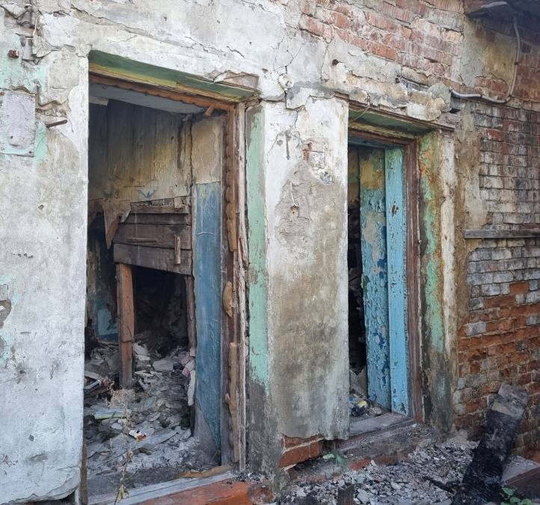
Плоские перекрытия первого и второго этажей |  |  | 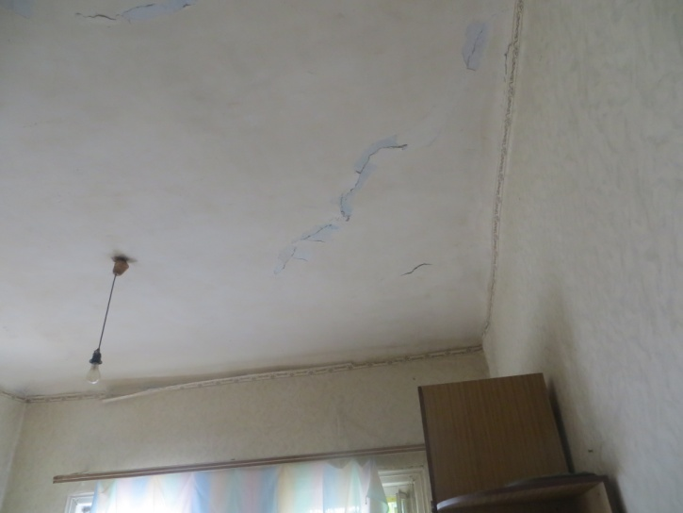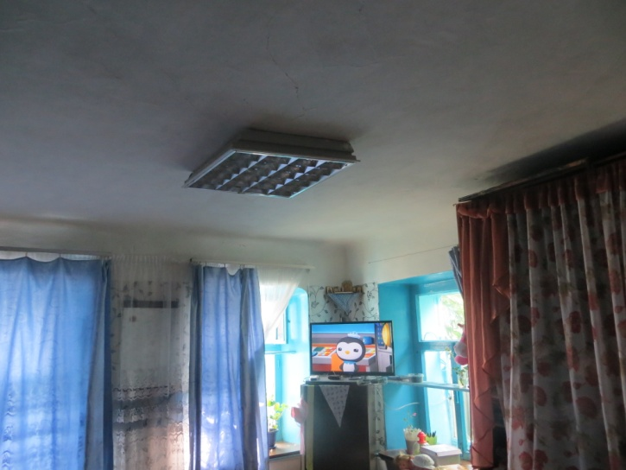
3.Композиция и архитектурно-художественное оформление фасадов
3.1.Стилистика: модерн.
3.2.Архитектурный декор и стилистика фасадов, соответствующие облику начала XX века:
Восточный фасад в шесть световых осей разбит вертикалями лопаток на две несимметричные части - в четыре и два световых проёма | 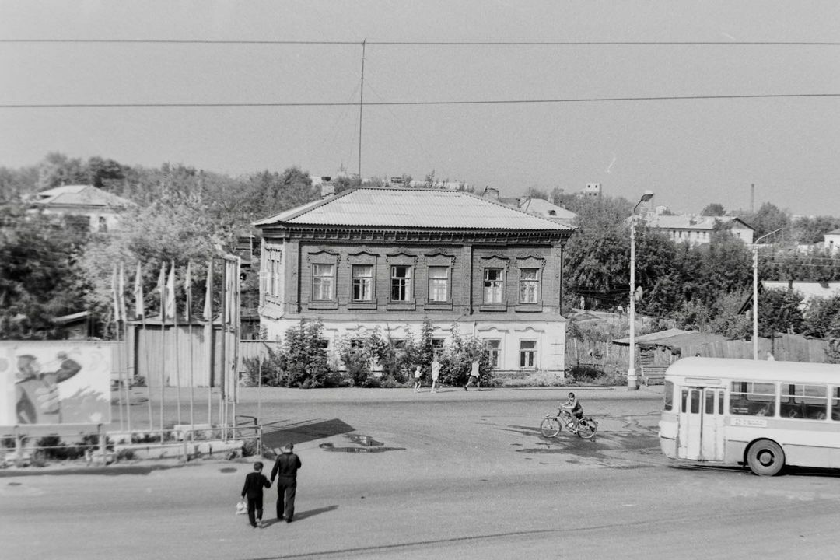
Угловые пилястры первого этажа восточного фасада с бриллиантовым рустом и дентикулами на капители | 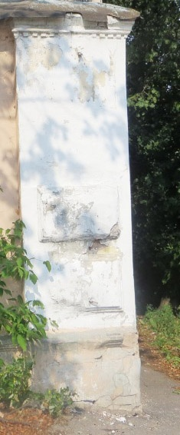
Угловые лопатки и лопатка, разделяющая 4 и 5 световые оси восточного фасада с накладной пропильной резьбой | 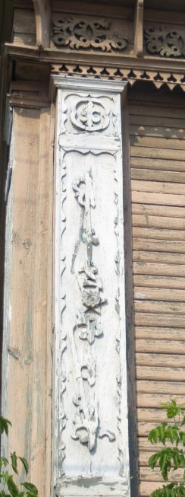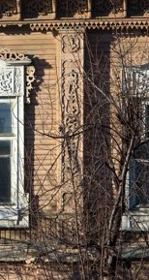
Лопатка северного фасада | 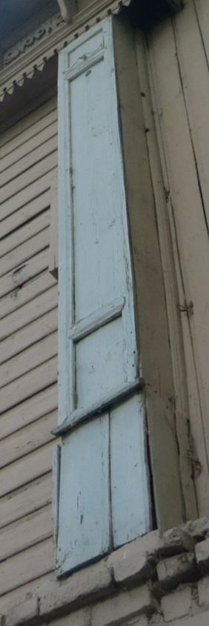
Лопатки южного фасада | 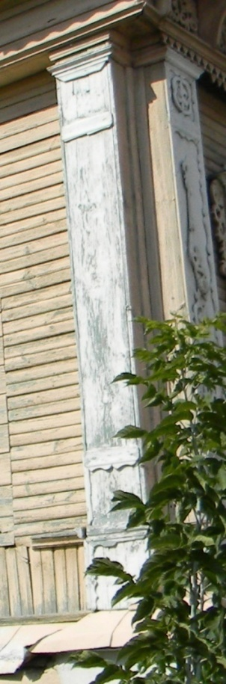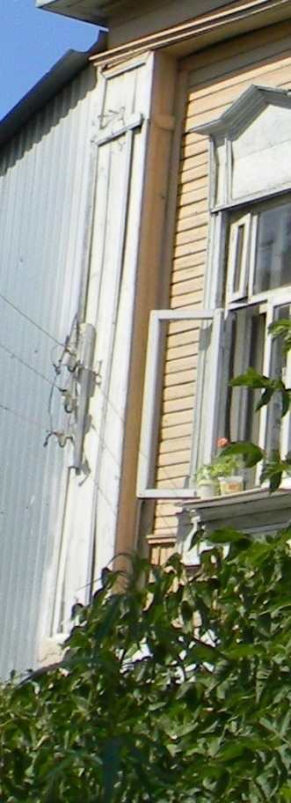
Подоконный поясок восточного фасада первого этажа | 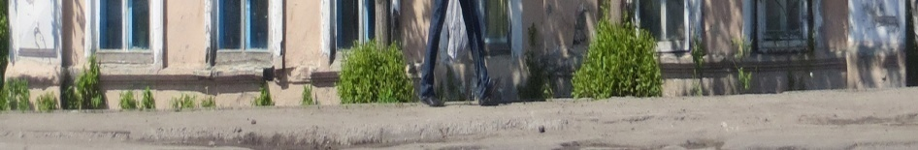  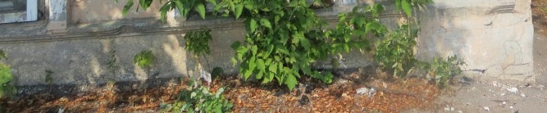
Межэтажный карниз с дентикулами со стороны восточного фасада | 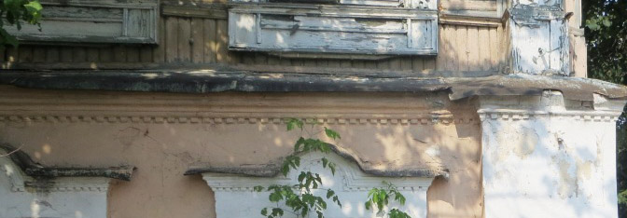
Венчающий карниз среднего выноса с краевой резьбой со стороны восточного фасада | 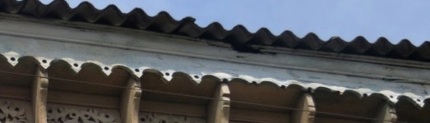
Объёмный фриз, чередующийся резными декоративными кронштейнами с пропильной резьбой и обведенный двумя рядами зубцов со стороны восточного фасада | 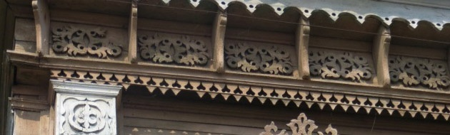

ПРИЛОЖЕНИЕ № 4
к постановлению
Администрации города
от________ №_______

ПРЕДМЕТ ОХРАНЫ
объекта культурного наследия местного (муниципального) значения, включенного в единый государственный реестр объектов культурного наследия (памятников истории и культуры) народов Российской Федерации, расположенного на территории города Димитровграда Ульяновской области
«Дом городской», нач. XX в.,
по адресу: Ульяновская область, г.Димитровград, ул.Куйбышева, 207

1. Местоположение и градостроительные характеристики
Место расположения здания в современных границах участка: расположено в исторической части города, по красной линии ул.Куйбышева (бывшая Старозаводская).  Главным фасадом ориентировано на запад | 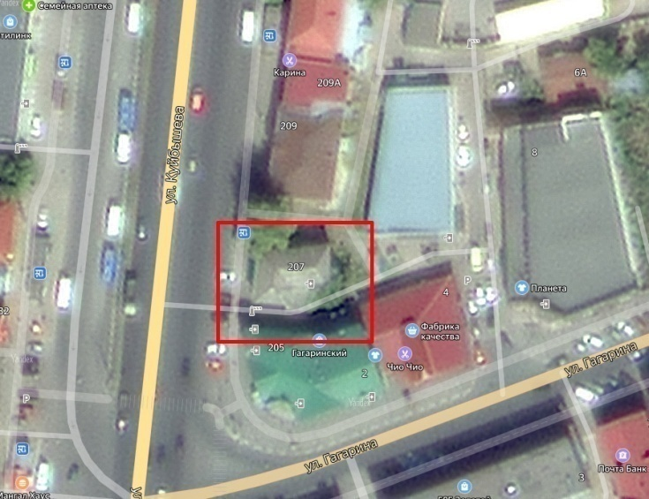
Этажность и высотные габариты здания: двухэтажное | 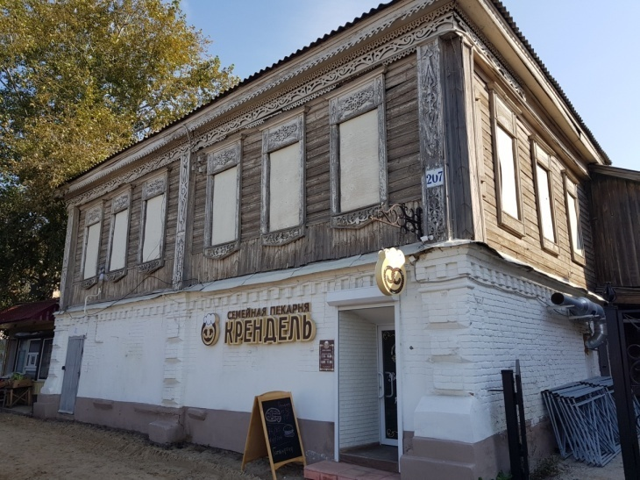
Объёмно-пространственная структура памятника:  прямоугольный в плане основной объём здания (литер А) дополнен двухэтажным кирпичным пристроем (в плане в форме прямоугольной трапеции – литер А1) со стороны дворового фасада. Оба объема перекрыты одной вальмовой крышей | 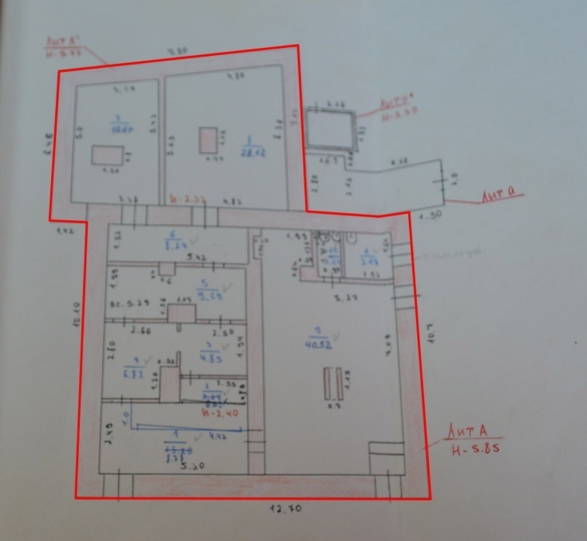
2.Инженерно-конструктивные элементы
Форма крыши — вальмовая |  | 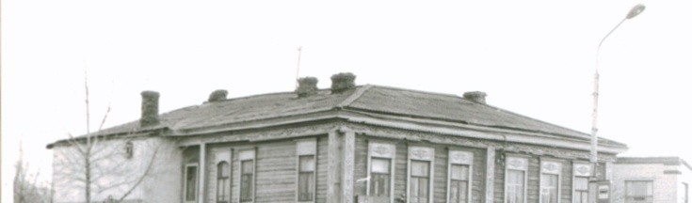
Материал капитальных стен:  - стены первого этажа литера А из керамического кирпича на известково-песчаном кладочном растворе;  – стены второго этажа литера А бревенчатые, обшитые доской в горизонтальном направлении, под окнами главного фасада – в вертикальном направлении;  - стены пристроя (литер А1) из керамического кирпича на известково-песчаном кладочном растворе |  | 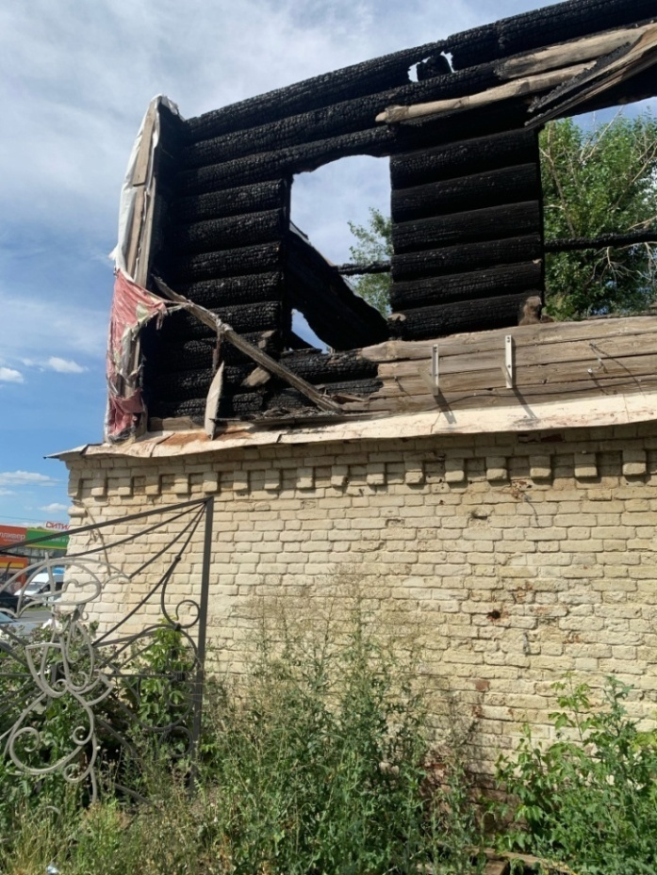
Окна второго этажа литера А:  форма - прямоугольная,  заполнение оконных проёмов (материал – дерево,  профилировка и расстекловка); |  | 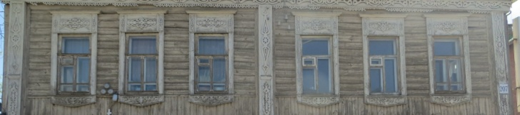  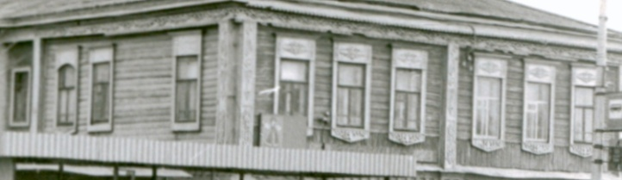  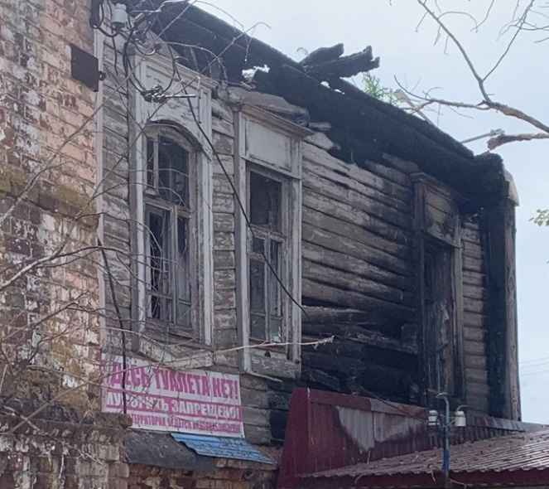
Окна литера А1:  Форма – прямоугольная, веерная кладка перемычки. |  | 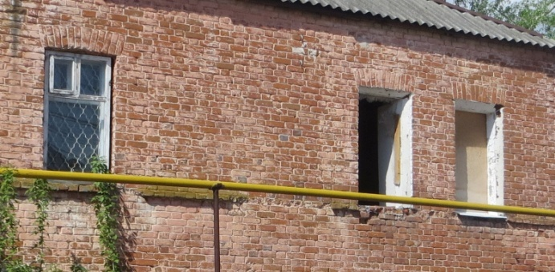
Дверные проемы главного фасада – прямоугольной формы |  | 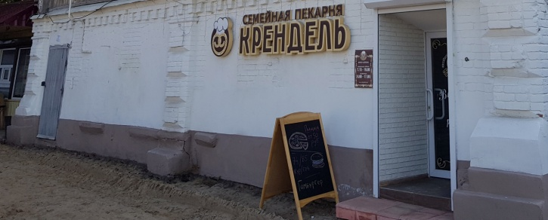
3.Композиция и архитектурно-художественное оформление фасадов
3.1.Стилистика: модерн.
3.2.Архитектурный декор и стилистика фасадов, соответствующие облику начала XX века:
Главный фасад в шесть световых осей разбит вертикалями лопаток на две симметричные части – по три оконных проема. |  | 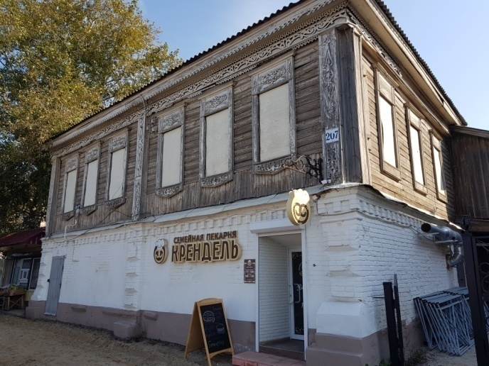
Угловые лопатки первого этажа главного фасада с усеченным бриллиантовым рустом, небольшим валиком в верхней части и массивной ступенчатой базой |  | 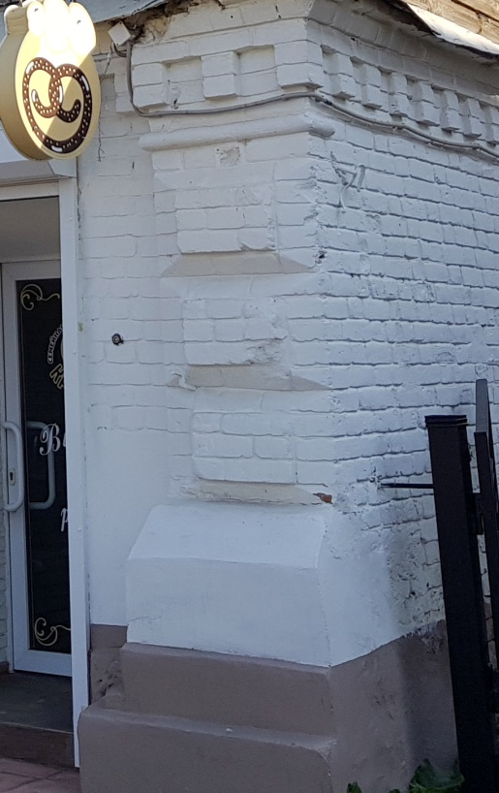
Лопатки второго этажа главного фасада с накладной пропильной резьбой |  | 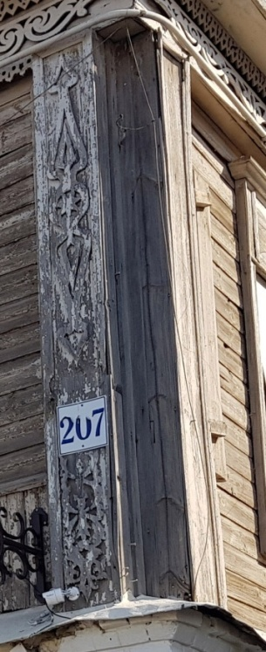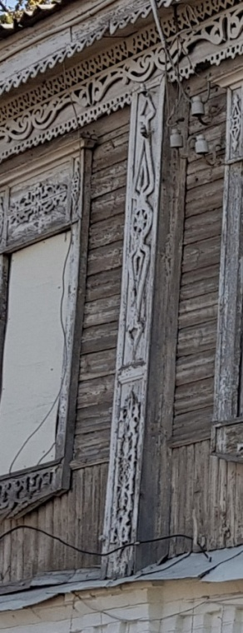
Рамочное обрамление наличников прямоугольных окон второго этажа главного фасада, декорированное пропильной накладной резьбой и профилированными сандриками-полочками |  | 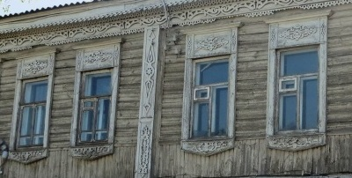
Рамочное обрамление прямоугольных окон второго этажа боковых фасадов литера А, дополненное реечным декором и профилированными сандриками-полочками |  | 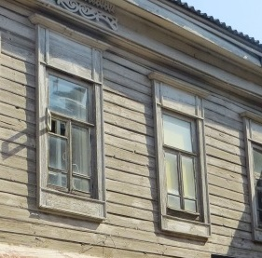
Межэтажный ступенчатый карниз с дентикулами (литер А). |  | 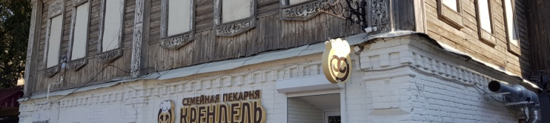
Венчающий карниз среднего выноса с краевой резьбой;  фриз, с пропильной резьбой и обведенный рядом зубцов |  | 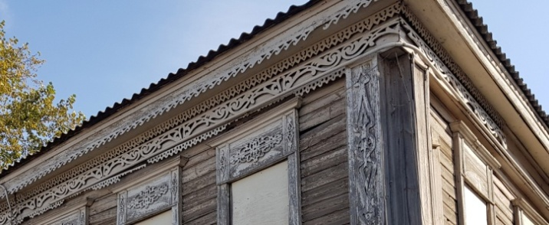  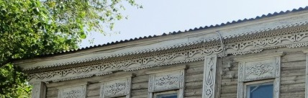

ПРИЛОЖЕНИЕ № 5
к постановлению
Администрации города
от________ №_______

ПРЕДМЕТ ОХРАНЫ
объекта культурного наследия местного (муниципального) значения, включенного в единый государственный реестр объектов культурного наследия (памятников истории и культуры) народов Российской Федерации, расположенного на территории города Димитровграда Ульяновской области
«Особняк», нач. XX в.,
по адресу: Ульяновская область, г.Димитровград, ул.Пушкина, 131

1. Местоположение и градостроительные характеристики
Место расположения здания в современных границах участка: расположено в исторической части города, на углу ул.Пушкина (бывшая Горная) и ул.Гагарина (бывшая Конная).  Главным фасадом ориентировано на юго-запад |  | 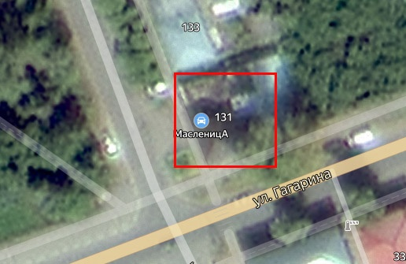
Этажность и высотные габариты здания: одноэтажное. |  | 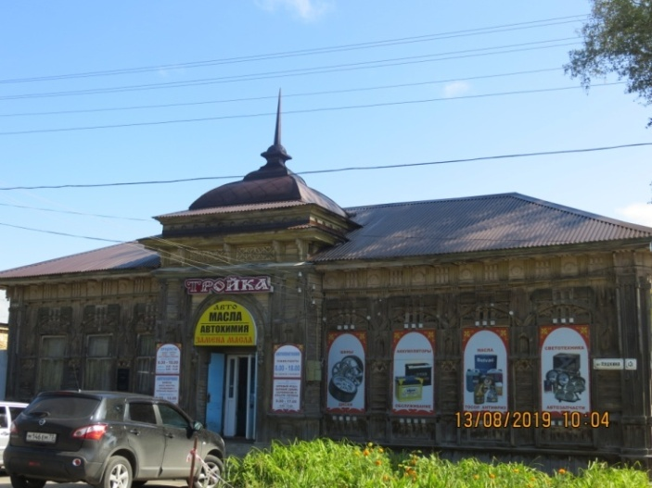
Объёмно-пространственная структура памятника: приближенное к квадрату в плане одноэтажное здание, перекрыто вальмовой крышей.  Ризалит главного фасада завершен башенкой с четырёхгранным куполом со шпилем |  | 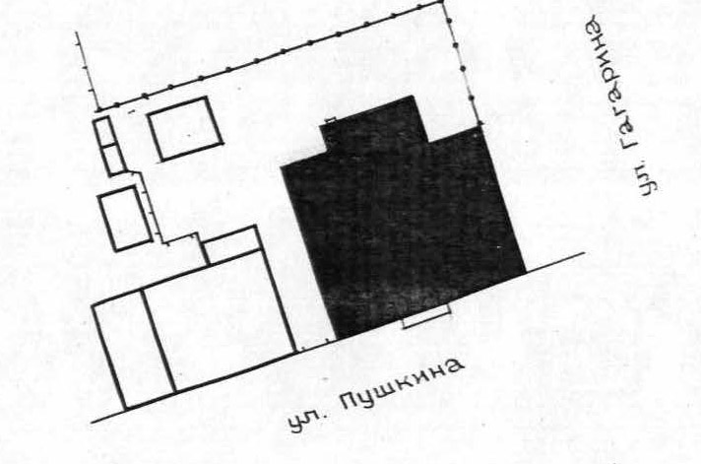
2.Инженерно-конструктивные элементы
Форма крыши — вальмовая.  Купол башенки четырехгранный, покрыт листовым металлом, заведенным в фальц |  |  | 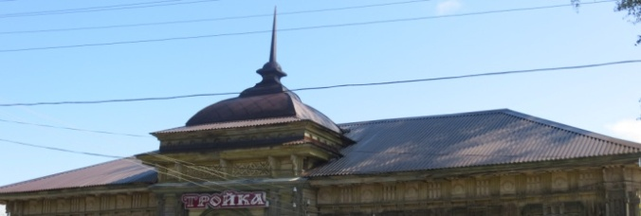
Материал капитальных стен –бревенчатые, обшитые доской |  |  | 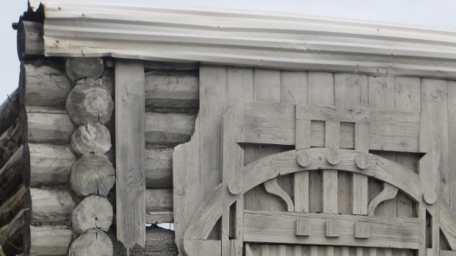
Оконные заполнения прямоугольной формы. Размер, характер и материал (дерево) заполнения |  |  | 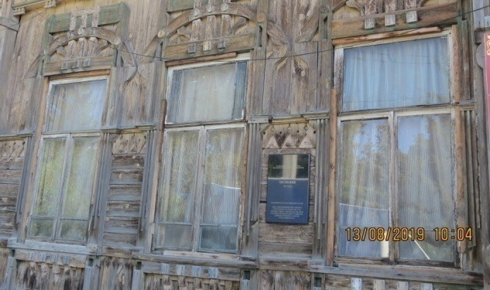  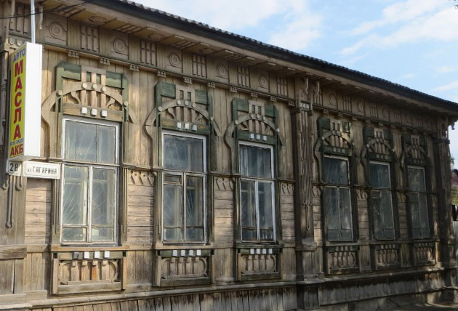
Дверные заполнения – прямоугольной формы |  |  | 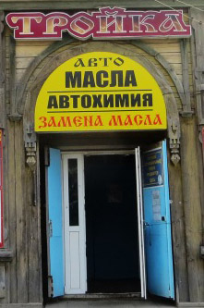
Плоские перекрытия |  |  | 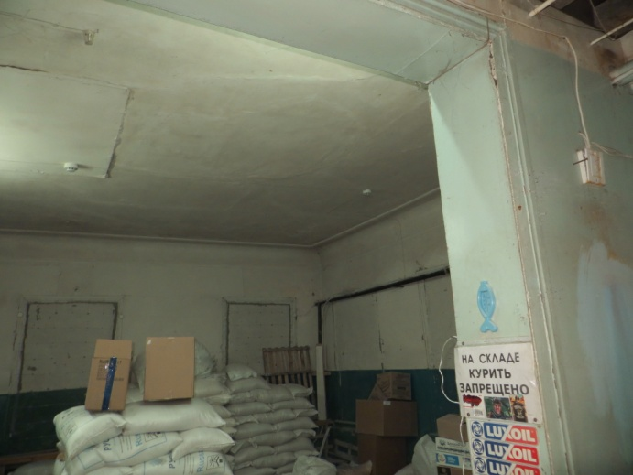
3.Композиция и архитектурно-художественное оформление фасадов
3.1.Стилистика: модерн.
3.2.Архитектурный декор и стилистика фасадов, соответствующие облику начала XX века:
Фасад по улице Гагарина в шесть световых осей развит по центру пилястрой. Оформление оконных проёмов юго-восточного фасада идентично оформлению окон главного фасада.  Главный фасад разделён на две части ризалитом, в котором расположен центральный вход в здание. Ризалит украшен накладной деревянной резьбой и завершен башенкой с четырёхгранным куполом со шпилем. Боковой (юго-восточный) фасад выходит на красную линию улицы Гагарина. Плоскость стен здания завершена карнизом большого выноса и широким фризом, состоящим из чередующихся триглифов и кругов. Углы здания фланкируют пилястры с декоративными ажурными кронштейнами под карнизом. Слева и справа от центрального входа в здание расположено неравное число оконных проёмов: соответственно, три слева и четыре справа. Окна прямоугольные, оформлены криволинейной формы наличниками, выполненными с использованием элементов стиля «модерн» | 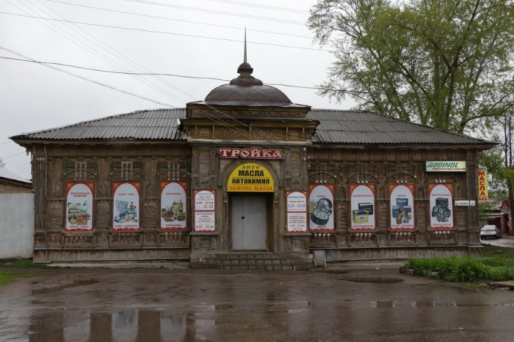  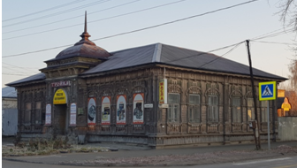  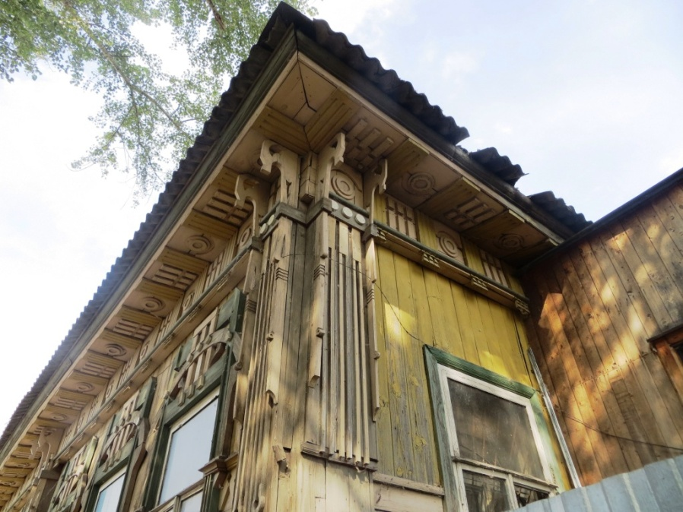
Угловые пилястры с декоративными ажурными кронштейнами под карнизом и резным накладным декором | 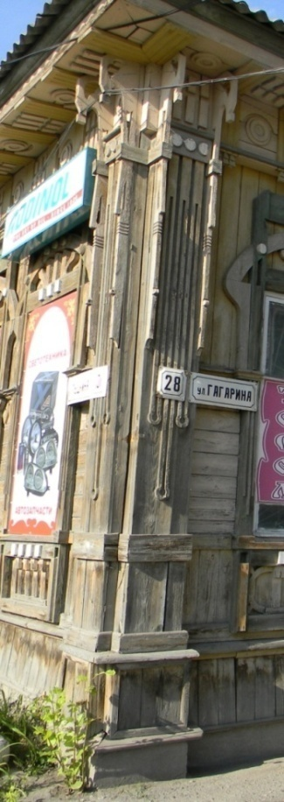
Карниз большого выноса и широкий фриз, состоящий из чередующихся триглифов и кругов | 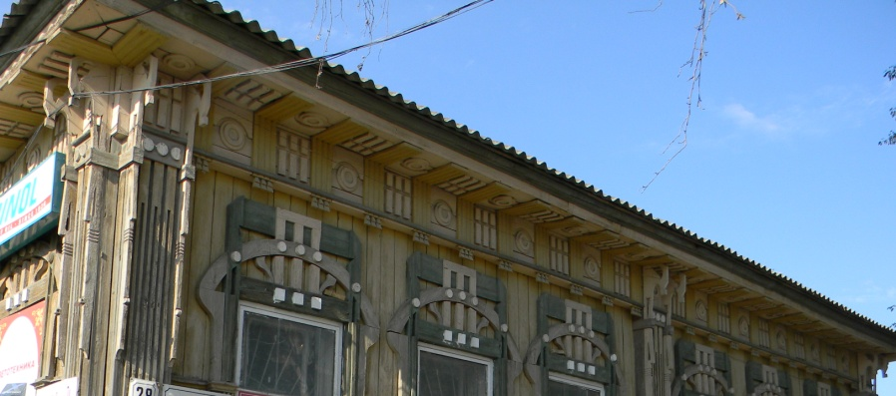
Резные наличники окон с фигурным арочным завершением и нишами с заполнением снизу | 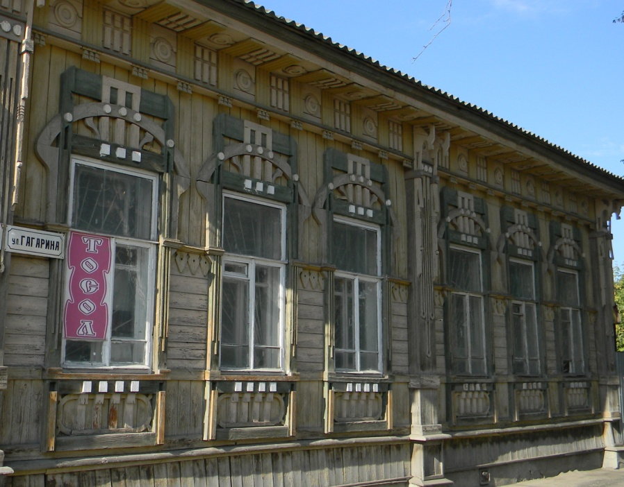
Межоконная пилястра с декоративными ажурными кронштейнами под карнизом и резным накладным декором | 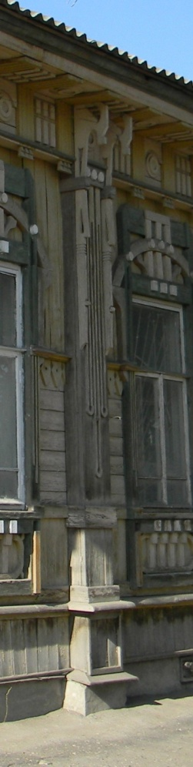
Ризалит с центральным входом. Накладные наличники боковых пилястр поддерживают антаблемент с широким фризом, украшенным накладными резными деталями и фигурными кронштейнами. Выше карниз небольшого выноса с круглыми нишами. Сверху четырехгранный купол башенки со шпилем на квадратном фонарике.  Дверной проем украшенный деревянным полуциркульным наличником с резьбой и серьгами | 